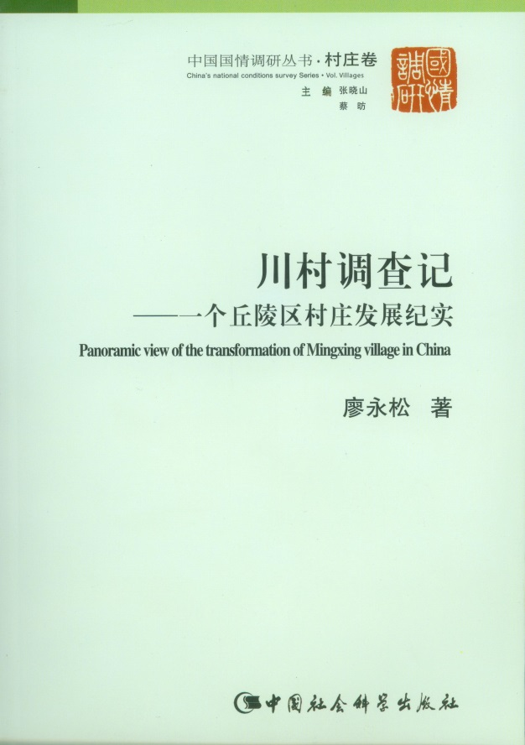
中国国情调研丛书·村庄卷
主编 张晓山
蔡 昉

川村调查记
——一个丘陵区村庄发展纪实

廖永松 著

中国社会科学出版社
2013年12月第一版

摘 要
深处内陆腹地的四川省富顺县明星村，人多地少，资源短缺，村庄经济社会发展变迁路径表现出外部嵌入式特征。得益于中国的改革开放——从更大层面来说，得益于全球化浪潮的历史必然，村里的人才有机会离开被泥路锁住了长达千年的农耕文明。政府“以工代赈”项目的实施，促进了明星村从一个传统的乡土社会向信息日益流畅的现代社会转型。路修通了，扩大了市场分工范围，加快了自给自足传统农业的解体。水土资源条件排除了明星村内生现代化的可能性，大量外出务工人员促进了村民收入和消费增长。家庭结构趋于小型化，家庭成员间的平等性在增加，但传统的家庭礼仪仍然占支配地位。时间冲洗了地主、富农、贫下中农等概念，阶级斗争不再是村里的党的主要工作，发展才是硬道理。村民自治有所体现，“生不起与死不起”是明星村人心中的痛。外出务工经商收人不同是村民收入差别扩大的根本原因，地主与贫农因土地占有量不同形成的阶级差别不复存在，农民革命引起中国改朝换代的历史真正结束了。吃不饱除了天灾，更多的是人祸。目前，传统农业正在艰难地向现代农业爬行，除了保住基本口粮之外，种植业比较优势下降不可避免。从长远看，将山坡地上的部分耕地退回果园或林地不是不可能。农户散养家禽家畜的方式在向规模养殖专业户方向转变，但规模化养殖成本高、风险大。看不起病、教育质量差、养儿防老的现状需要政府加大投资支持力度。炊烟下的田园美如画，也映照了农民烧柴草、垃圾不能及时收集的无奈。村民住房经历了草房、土墙瓦房到二层混砖楼房的变动过程，“房奴”不是只有城里人。合理利用外迁农户留下的宅基地亟待破题。村里的水、电、气等基础设条件有很大改善，下一步还需加大改厕力度。酷暑用扇子、寒冬用“火笼，”是大多数村民的现实选择。村民烧点香、算算卦、祝寿庆生、入土为安，百姓人生轻如鸿毛，犯不着扣“封建迷信”的大帽子。其实，明星村这点儿事，也是多数中国农村里的那点儿事。透过明星村也可窥视到中国社会的影子。农民权益得不到应有的尊重，我们就不会有现代化的农业和农村。没有现代化的农业和农村，也就不可能有现代化的中国。过去是这样，将来还会是这样。历史已一再告诉执政者这点朴素的道理。

目 录
作者自序…………………………………………………………………………………………………………(1)
第一章 路………………………………………………………………………………………………………(1)
第一节 富顺县的路…………………………………………………………………………………………(2)
一 １４４５年的县龄……………………………………………………………………………………(2)
二 县路比乡村路广………………………………………………………………………………………(3)
第二节 代寺镇的路…………………………………………………………………………………………(5)
一 曲折的历史之路………………………………………………………………………………………(6)
二 丘陵地形的路，基本相同……………………………………………………………………………(7)
第三节 明星村的路…………………………………………………………………………………………(8)
一 消失的村名……………………………………………………………………………………………(8)
二 万能村过去的路真不好走……………………………………………………………………………(10)
三 泥泞小道变泥泞大道，明星村实实在在地走了一步………………………………………………(12)
四 政府让村民走上了现代化的路………………………………………………………………………(14)
五 看看英国的乡村，明星村还有很长的路要走………………………………………………………(16)
第二章 水和土…………………………………………………………………………………………………(18)
第一节 水……………………………………………………………………………………………………(19)
一 来水条件与自然灾害…………………………………………………………………………………(19)
二 水的利用………………………………………………………………………………………………(21)
第二节 土……………………………………………………………………………………………………(30)
一 土壤条件和类型………………………………………………………………………………………(30)
二 土地面积和利用………………………………………………………………………………………(30)
第三章 人民……………………………………………………………………………………………………(37)
第一节 流动的明星村人民…………………………………………………………………………………(37)
一 明星村人口变化………………………………………………………………………………………(37)
二 民族组成和文化水平…………………………………………………………………………………(40)
三 历史大流动……………………………………………………………………………………………(41)
四 新型农民的形成——技能培训………………………………………………………………………(47)
第二节 婚姻与家庭…………………………………………………………………………………………(50)
一 婚姻……………………………………………………………………………………………………(50)
二 家庭……………………………………………………………………………………………………(52)
三 家庭礼仪………………………………………………………………………………………………(54)
第三节 生不起和死不起……………………………………………………………………………………(56)
一 村计划生育主要工作…………………………………………………………………………………(56)
二 村计生妇女主任访谈…………………………………………………………………………………(58)
三 殡葬制度………………………………………………………………………………………………(60)
第四章 党和村民自治…………………………………………………………………………………………(61)
第一节 村里的党……………………………………………………………………………………………(61)
一 刘光第、烈士和阶级斗争……………………………………………………………………………(62)
二 明星村党支部回顾……………………………………………………………………………………(70)
三 当前村党支部工作……………………………………………………………………………………(72)
第二节 村民自治……………………………………………………………………………………………(77)
一 村民自治的本质………………………………………………………………………………………(78)
二 明星村村民自治的实现………………………………………………………………………………(78)
三 明星村村规民约………………………………………………………………………………………(81)
第五章 收和支…………………………………………………………………………………………………(83)
第一节 低收人户的收支情况………………………………………………………………………………(84)
一 家庭基本情况…………………………………………………………………………………………(84)
二 收入……………………………………………………………………………………………………(84)
三 消费支出………………………………………………………………………………………………(88)
第二节 中等收人户的收支情况……………………………………………………………………………(90)
一 家庭基本情况…………………………………………………………………………………………(91)
二 收入……………………………………………………………………………………………………(92)
三 消费支出………………………………………………………………………………………………(96)
第三节 高收入户的收支情况………………………………………………………………………………(97)
一 家庭基本情况…………………………………………………………………………………………(97)
二 收入……………………………………………………………………………………………………(97)
三 消费支出………………………………………………………………………………………………(98)
第四节 明星村村民收支概貌 ……………………………………………………………………………(101)
一 收入情况 ……………………………………………………………………………………………(101)
二 消费支出情况 ………………………………………………………………………………………(105)
第六章 传统农业向现代农业的转型 ………………………………………………………………………(112)
第一节 农业现代化理论 …………………………………………………………………………………(113)
一 农业现代化是我们的梦想 …………………………………………………………………………(113)
二 农业现代化与工业化、城镇化要协调发展…………………………………………………………(115)
三 丘陵区的明星村，农业现代化的路如何走…………………………………………………………(117)
第二节 明星村农业生产情况 ……………………………………………………………………………(118)
一 粮食作物 ……………………………………………………………………………………………(119)
二 经济作物 ……………………………………………………………………………………………(125)
三 蔬菜和水果 …………………………………………………………………………………………(127)
四 桑树和竹林 …………………………………………………………………………………………(128)
五 畜牧业 ………………………………………………………………………………………………(130)
第三节 机械化 ……………………………………………………………………………………………(136)
一 传统农具 ……………………………………………………………………………………………(137)
二 现代农业机器的引入 ………………………………………………………………………………(138)
三 耕作技术变化 ………………………………………………………………………………………(139)
四 农户农业机械拥有情况 ……………………………………………………………………………(140)
第四节 病虫害防治 ………………………………………………………………………………………(143)
一 概况 …………………………………………………………………………………………………(143)
二 主要措施 ……………………………………………………………………………………………(144)
第七章 教育、看病和养老 …………………………………………………………………………………(146)
第一节 教育 ………………………………………………………………………………………………(146)
一 幼儿教育 ……………………………………………………………………………………………(147)
二 小学教育 ……………………………………………………………………………………………(149)
三 初中教育 ……………………………………………………………………………………………(156)
四 高中教育 ……………………………………………………………………………………………(159)
五 中专、大专、大学等高等教育 ……………………………………………………………………(160)
第二节 看病 ………………………………………………………………………………………………(163)
一 赤脚医生到乡村医生 ………………………………………………………………………………(163)
二 村民看病情况 ………………………………………………………………………………………(164)
三 新型农村合作医疗 …………………………………………………………………………………(167)
第三节 养老 ………………………………………………………………………………………………(171)
一 养儿防老 ……………………………………………………………………………………………(172)
二 社会养老 ……………………………………………………………………………………………(177)
三 五保户 ………………………………………………………………………………………………(179)
四 低保户 ………………………………………………………………………………………………(181)
第八章 炊烟下的田园 ………………………………………………………………………………………(182)
第一节 住房 ………………………………………………………………………………………………(182)
一 村民住房概况 ………………………………………………………………………………………(183)
二 宅基地管理 …………………………………………………………………………………………(185)
三 草房到楼房的变迁 …………………………………………………………………………………(188)
四 居住点能否适度集中 ………………………………………………………………………………(196)
第二节 照明 ………………………………………………………………………………………………(197)
一 清油灯 ………………………………………………………………………………………………(197)
二 煤油灯 ………………………………………………………………………………………………(198)
三 白炽灯 ………………………………………………………………………………………………(199)
四 节能灯 ………………………………………………………………………………………………(200)
第三节 饮用水 ……………………………………………………………………………………………(201)
一 水井 …………………………………………………………………………………………………(201)
二 挑水 …………………………………………………………………………………………………(203)
三 水缸 …………………………………………………………………………………………………(204)
四 潜水井 ………………………………………………………………………………………………(205)
第四节 炊事和其他 ………………………………………………………………………………………(206)
一 炊事 …………………………………………………………………………………………………(206)
二 厕所 …………………………………………………………………………………………………(210)
三 生活垃圾 ……………………………………………………………………………………………(212)
四 扇子与火笼 …………………………………………………………………………………………(212)
第九章 民风民俗 ……………………………………………………………………………………………(215)
第一节 宗教信仰 …………………………………………………………………………………………(216)
一 宗教活动 ……………………………………………………………………………………………(216)
二 占卜、星相和堪舆 …………………………………………………………………………………(218)
第二节 生活习俗 …………………………………………………………………………………………(219)
一 祝贺 …………………………………………………………………………………………………(219)
二 重要传统节日 ………………………………………………………………………………………(221)
三 丧葬习俗 ……………………………………………………………………………………………(224)
第三节 禁忌和寄拜 ………………………………………………………………………………………(225)
一 禁忌 …………………………………………………………………………………………………(225)
二 寄拜 …………………………………………………………………………………………………(227)
附录 ……………………………………………………………………………………………………………(228)

